Ваши идеи — на конкурс научного творчества
Приглашаем на конкурс «Будущее Первых»!
⌛ | Сбор заявок до 21 сентября
🙂 | Кого ждём:  В креативном треке:  - индивидуальных участников (от 9 до 21 года)  - семьи (капитан команды от 6 до 11 лет и двое взрослых от 22 лет)  В технологическом треке:  - команды от 3 до 5 человек (от 9 до 18 лет)
✅ | Форма участия: индивидуальная, семейная, командная
«Будущее Первых» поможет заинтересовать детей и подростков наукой, а также развить образное мышление через механики научной фантастики.
Придумайте игру, комикс, видеоролик
или технопроект
Лучшие отправятся на Фестиваль научного творчества в 2026 году.
Ждём всех, кто увлекается футуризмом!

Интересуетесь атомной промышленностью?
Приглашаем на конкурс Движения Первых и Госкорпорации Росатом «Первые в городе»!
⌛ | Принимаем работы до 25 июля
🙂 | Кого ждём: всех учащихся-Первых в возрасте от 14 лет до 17 лет
✅ | Формат участия: индивидуальный
Что надо сделать для участия:
1. | Выберите номинацию: «След в истории»  или «Технологии будущего»
2. | Подайте заявку
3. | Снимите видеоролик в формате VK-клипа и опубликуйте на личной странице ВКонтакте
4. | Добавьте хештеги: #ПервыеВГороде, #Атом80лет а также хештег номинации #СледВИстории  или #ТехнологииБудущего
5. | Прикрепите к заявке ссылку на публикацию
Ролик должен быть на тему атомных технологий. Для победителей мы приготовили экскурсии на настоящие объекты атомной промышленности.
10 победителей в номинации «След в истории» отправятся на экскурсию по одной из площадок:
1. | Арктический выставочный центр «Атомный ледокол Ленин» (г. Мурманск)
2. | Отраслевой мемориальный комплекс «Первая в мире АЭС» (г. Обнинск)
3. | Музей «Атом» (г. Москва)
5 победителей в номинации «Технологии будущего» отправятся на одно из предприятий Госкорпорации «Росатом».
Сопровождать победителей будут руководители объектов и съёмочная группа! 🎦
Но сначала… надо победить!

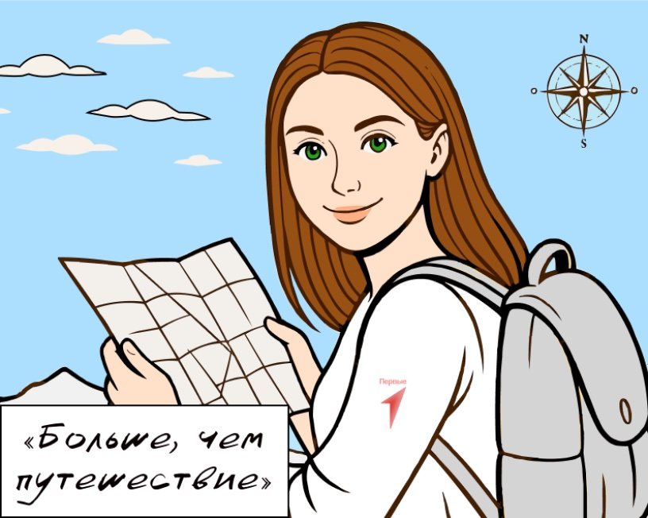

Откройте для себя Россию и прикоснитесь к истории
Участвуйте в конкурсном отборе проекта «Больше, чем путешествие»
⌛ | Заявки принимаем до 21 июля 2025 года
🙂 | Кого ждём: всех Первых, их друзей и родных старше 6 лет
✅ | Формат участия: командный
В честь 80-летия Победы в Великой Отечественной войне Движение Первых и программа Росмолодёжи «Больше, чем путешествие» проводят конкурс, победители которого отправятся в уникальные туристические поездки по стране!
Как принять участие:
1. | Подготовьте вместе с командой одну фотографию памятного места, связанного с историей Великой Отечественной войны, расположенного в вашем регионе или населённом пункте проживания
2. | Напишите одно эссе от команды «Памятные места нашей малой Родины» — об истории памятного места, событиях, роли региона или города во время Великой Отечественной войны

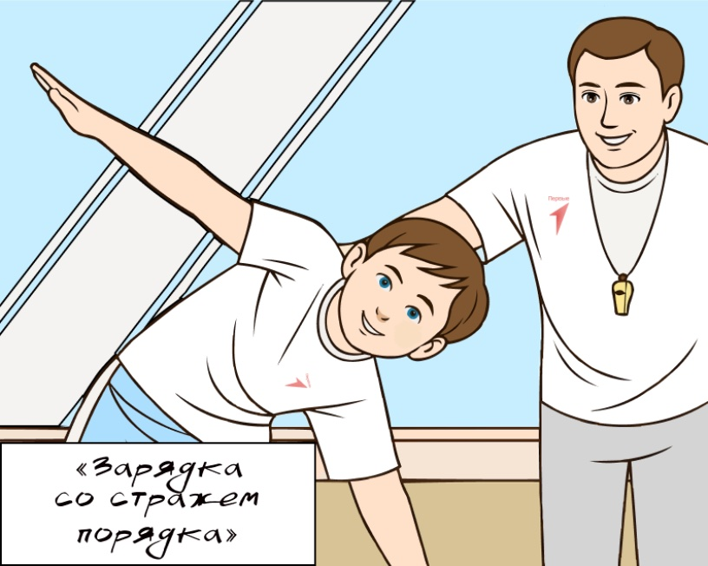

Будьте на спорте вместе с Первыми!
Присоединяйтесь к акции «Зарядка со стражем порядка»
⌛ | Регистрация участников до 8 августа
🙂 | Кого ждём: всех учащихся-Первых в возрасте от 6 до 18 лет
✅ | Формат участия: индивидуальный
В честь Дня физкультурника Движение Первых вместе с МВД России запускают «Зарядку со стражем порядка» для детей и молодёжи!
Начните свой день активно вместе с победителями международных и всероссийских соревнований — сотрудниками органов внутренних дел и известными спортсменами.
Присоединяйтесь, чтобы вдохновиться примерами настоящих спортивных героев ⤵️

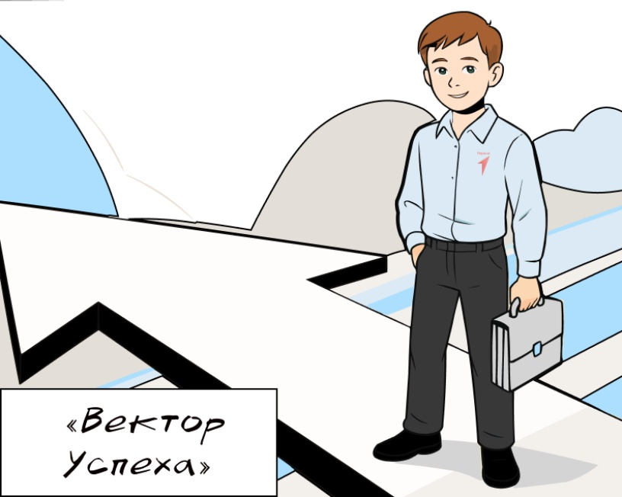

Хотите стать лидером, не боитесь действовать, предлагать идеи и брать на себя ответственность?
Форум лидеров ученического самоуправления «Вектор УСпеха» поможет побороть сомнения!
⌛ | Работы принимаются до 19 августа
🙂 | Кого ждём: всех учащихся-Первых в возрасте от 13 лет до 17 лет
✅ | Формат участия: индивидуальный
Форум пройдёт в международном детском центре «Артек» с конца сентября до середины октября 2025 года. Это будет специальная тематическая смена, где вы научитесь:
1. | Выстраивать командную работу
2. | Проводить выборы председателей и участников совета обучающихся
3. | Разрабатывать стратегии проектов для советов ученического самоуправления
4. | Дружить и достигать поставленных целей

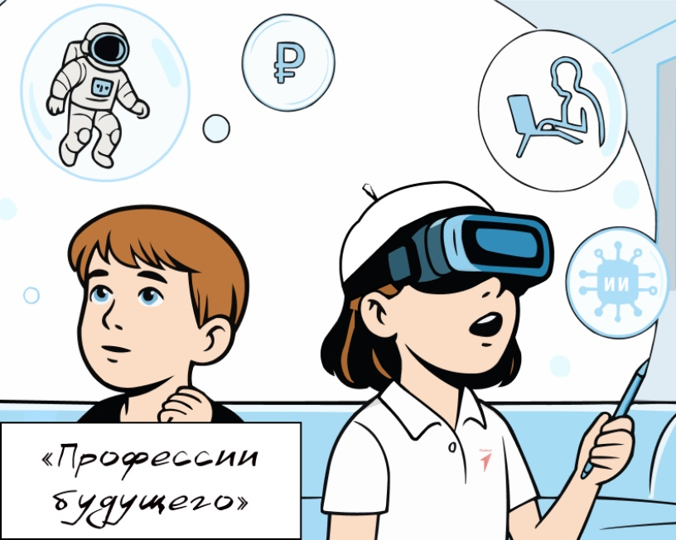

Осваиваем профессии будущего уже сейчас!
Смотрите эфиры нового медиапроекта «Профессии будущего» национального проекта «Молодёжь и дети»!
⌛ | Смотреть можно прямо сейчас
🙂 | Кого ждём: всех Первых — абитуриентов, школьников и их родных старше 18 лет
✅ | Формат участия: индивидуальный
Этот проект для тех, кто хочет узнать больше
про специальности, навыки, знания и личностные качества, которые станут востребованы в нашей стране к 2030 году. В эфире о профессиях будущего руководитель Росмолодёжи Григорий Гуров говорит с экспертами и лидерами развития страны.
Первым гостем стал ректор МГТУ им. Н.Э. Баумана Михаил Гордин

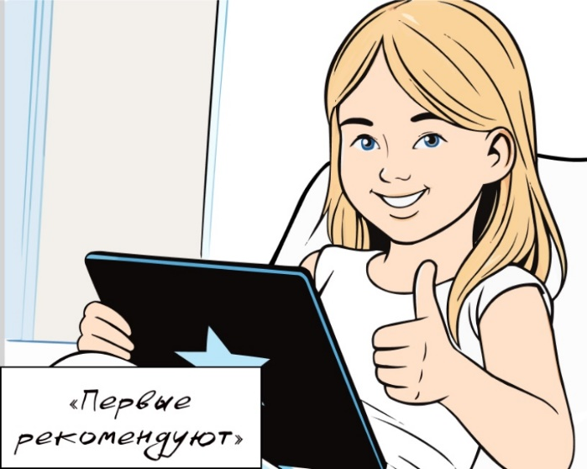

Больше полезных дел собрали в традиционной рубрике «Первые рекомендуют»! 💯
✨ | Конкурс полезных рецептов «Здоровый перекус»
✨ | Конкурс школьных музеев исторической памяти «Память жива»
✨ | Просветительский проект «Донорское движение Первых»
✨ | Проект «Профессиональная команда Первых»
✨ | Проект «Первый студенческий»
Новые дела ищите на сайте Движения!

